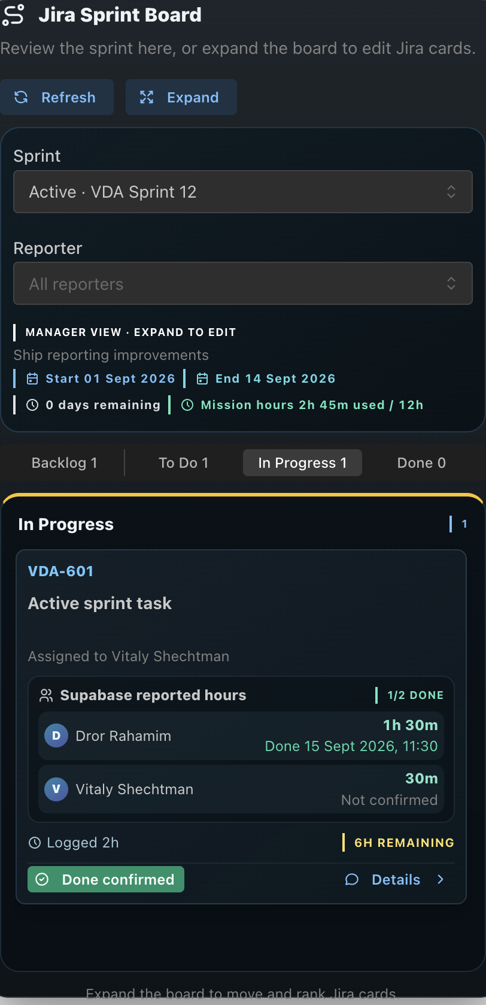

מדריך לגרסה 1.0.19
כל השינויים החל מתיקון סנכרון Microsoft Teams ואופן השימוש בהם
גרסה 1.0.19 |  | מדריך שימוש פנימי  16 בספטמבר 2026
הצילומים כוללים נתוני דוגמה לצורך הסבר על הממשק

תוכן העניינים
המדריך מסביר מה השתנה בגרסה 1.0.19 ואיך להשתמש בכל יכולת חדשה במהלך העבודה הרגילה.
• מה חדש בגרסה
• סנכרון פגישות Microsoft Teams
• מדדי דיווח בלוח השנה
• עדכון Jira ו Slack מתוך Quick Log
• לוח הספרינט של Jira
• עבודה לפי תפקיד וסגירת משימות בצוות
• פרטי משימה קבצים ותגובות
• שיפורי Quick Log והמדדים
• עדכוני האפליקציה
• הכנה למנהלי המערכת
• פתרון תקלות קצר
• רשימת השינויים המלאה

מה חדש בגרסה
גרסה 1.0.19 מחברת את העבודה היומית ב HRS עם Microsoft Teams, Jira ו Supabase בצורה רציפה יותר. סנכרון הפגישות עובד באותה דרך ב Mac וב Windows, לוח הספרינט נמצא בתוך האפליקציה, ושעות הצוות מגיעות מ Supabase במקום להסתמך על Worklog של Jira.
הממשק נשאר קטן ופשוט: פעולות נדירות נסגרות מאחורי אזורים מתקפלים, מדדי הדיווח נמצאים ליד לוח השנה, ופרטי משימה נפתחים רק כאשר צריך אותם.
תחום | פעולה | מה מקבלים
Microsoft Teams | סנכרון פגישות | תהליך אחיד ל Mac ול Windows עם טיפול מלא ב DUO
לוח שנה | בקרת דיווח | סימון שעות חסרות וימים שלא דווחו עם סינון בלחיצה
Jira ו Slack | עדכון לקוח | חלונית פשוטה מתוך Quick Log עם ניתוב אוטומטי
Jira Sprint Board | ניהול ספרינט | תצוגה בתוך האפליקציה והרחבה לניהול מלא
עבודה בצוות | סגירת משימות | אישור Done לכל מדווח והעברה אוטומטית לאחר הסכמה
Supabase | שעות ודוחות | שעות לפי עובד מסוננות ישירות מהדיווחים המשותפים
Quick Log | ממשק קומפקטי | קיצורי דרך מקומיים מדדים מתקפלים וריווח מתוקן
עדכונים | גרסה חדשה | בדיקה אוטומטית והתקנה מלאה כאשר Mac דורש זאת

סנכרון פגישות Microsoft Teams

מה השתנה
סנכרון הפגישות מזהה כעת את מערכת ההפעלה ומפעיל את סביבת Python המתאימה. חבילת ההתקנה של Mac כוללת את רכיבי לוח השנה בדיוק כמו חבילת Windows, ובמקרה הצורך האפליקציה יודעת למצוא גם Python של Apple, Homebrew או python.org.
• האפליקציה אינה מציגה יותר הוראות של Windows כאשר היא רצה על Mac.
• שם משתמש או סיסמה שנדחו מזוהים מיד ומחזירים למסך הפרטים במקום להמתין לסיום זמן ארוך.
• שליחת DUO נבדקת מול השרת לפני שמוצג שהאישור נשלח לטלפון.
• אפשר להשתמש בקוד DUO כאשר Push או שיחת טלפון אינם מגיעים.
• לאחר אישור DUO האפליקציה עוקבת אחרי ההפניה של Microsoft ותופסת את Token לוח השנה מיד כשהוא מוכן.
• רשימות משתתפים ארוכות בפגישות חברה מתקבלות בלי להיכשל במגבלת טקסט קצרה.
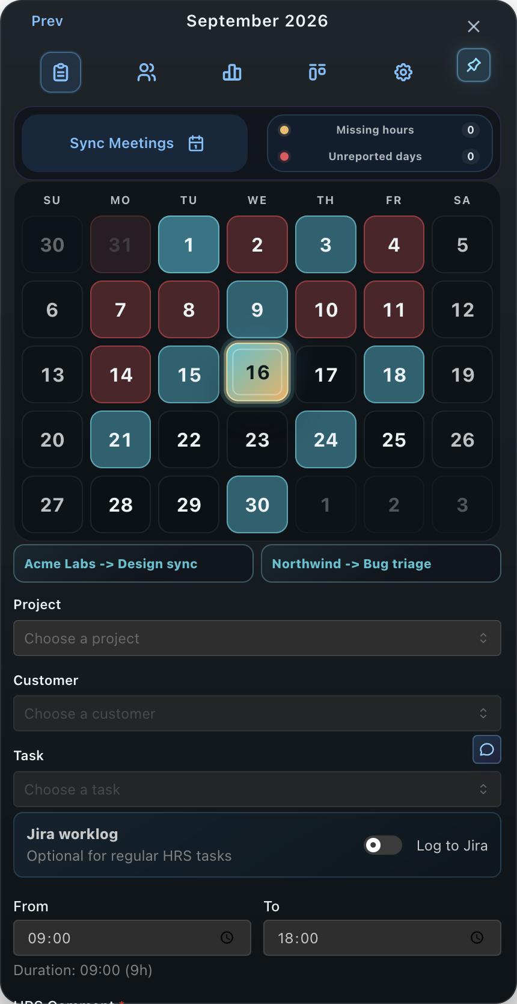
איור 1 כפתור סנכרון הפגישות נשאר בראש Quick Log ליד מדדי הדיווח

איך מסנכרנים פגישות
1. פותחים Quick Log ולוחצים Sync Meetings.
2. אם פרטי Microsoft חסרים או אינם נכונים, מזינים אותם בחלון שנפתח ושומרים.
3. בוחרים Send DUO push, Make a call או Use Duo passcode לפי מה שזמין אצל המשתמש.
4. מאשרים בטלפון. אם Microsoft מציג Stay signed in, האפליקציה ממשיכה גם דרך המסך הזה.
5. ממתינים לסיום הסנכרון. הכפתור מציג את תאריך ושעת הסנכרון האחרון והפגישות נכנסות ללוח השנה.
6. בוחרים פגישה, משייכים אותה לפרויקט ולמשימה ושומרים את דיווח השעות.
אם DUO אושר אבל התהליך לא ממשיך פותחים את חלון הכניסה של Microsoft ובודקים אם מחכה שם הודעה נוספת. לאחר תיקון פרטי הכניסה לוחצים שוב Sync Meetings; אין צורך להתקין Python ידנית כאשר משתמשים במתקין המלא של 1.0.19.

מדדי דיווח בלוח השנה
מעל לוח השנה מופיעים שני מדדים קטנים. הנקודה הצהובה מציינת ימים שבהם דווחו שעות אבל הסכום נמוך מתשע שעות. הנקודה האדומה מציינת ימי עבודה שלא דווחו כלל.
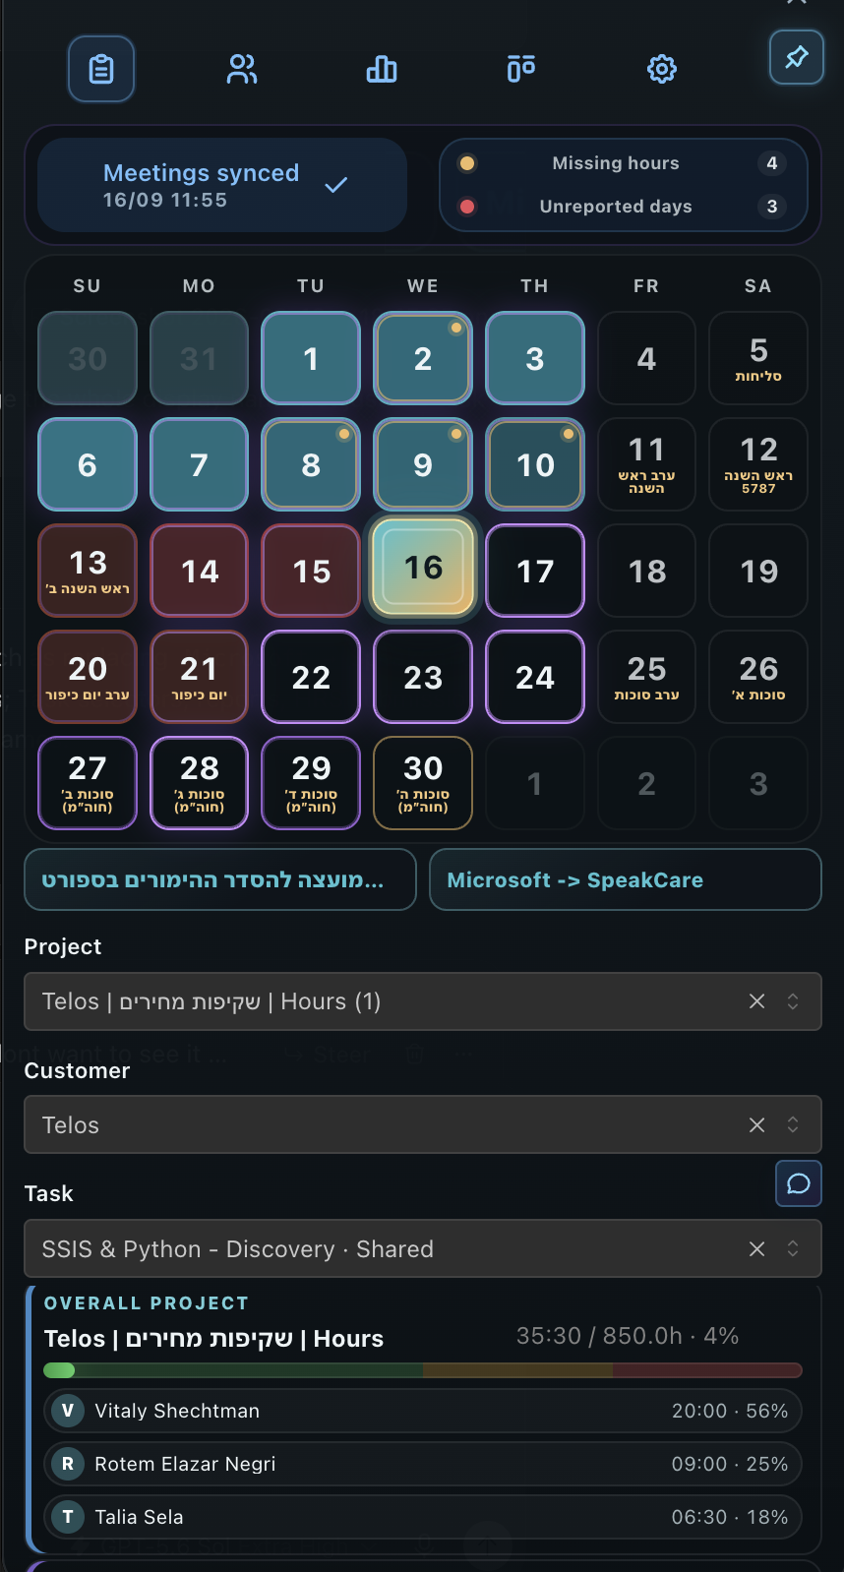
איור 2 מדדי שעות חסרות וימים ללא דיווח בתוך Quick Log

איך משתמשים במדדים
1. לוחצים על Missing hours כדי להבליט רק את הימים שבהם חסרות שעות.
2. לוחצים על Unreported days כדי להבליט רק את ימי העבודה שאין בהם דיווח.
3. לוחצים שוב על המדד הפעיל כדי להחזיר את תצוגת החודש המלאה.
החישוב אינו כולל סופי שבוע, ימים עתידיים, חגים שמגיעים מ HRS וחגי ישראל שמסומנים כיום טוב. כאשר מסנן פעיל, הימים שאינם שייכים אליו נשארים בלוח השנה אך מוצגים בעמעום.

עדכון Jira ו Slack מתוך Quick Log

חלונית פשוטה במקום מסך עמוס
בועת ההודעה ליד Task פותחת חלונית נשלפת בתוך חלון HRS. החלונית אינה סוגרת ופותחת מחדש את ה Tray ואינה משנה את מיקום הגלילה. ברירת המחדל מציגה את שדה העדכון וכפתור השליחה; כלי כתיבה, ניתוב והיסטוריית שיחה נפתחים רק כאשר צריך אותם.
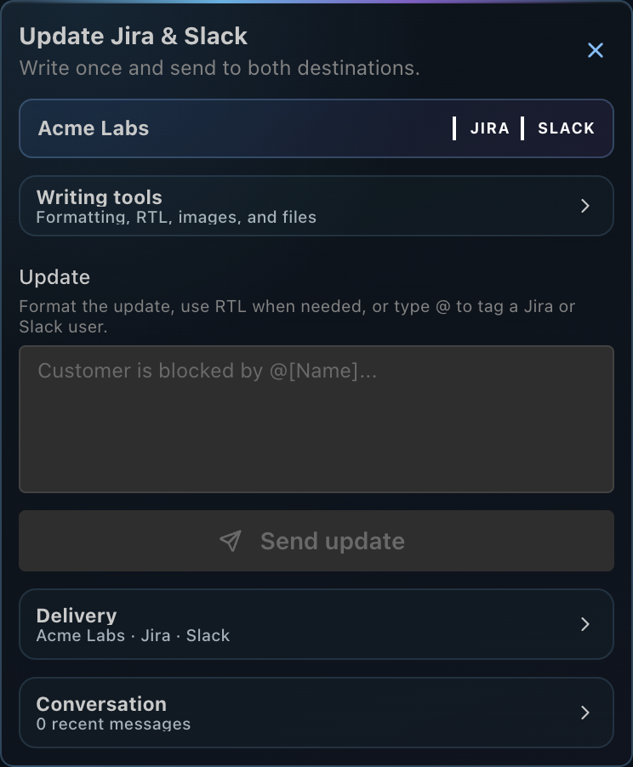
איור 3 חלונית עדכון Jira ו Slack עם אזורים מתקפלים

איך שולחים עדכון
1. בוחרים Project, Customer ו Task ב Quick Log.
2. לוחצים על בועת ההודעה שמופיעה ליד שורת Task.
3. כותבים את העדכון. דרך Writing tools אפשר לבחור RTL או LTR, לעצב טקסט ולהוסיף תמונה או קובץ.
4. פותחים Delivery רק אם רוצים לבדוק או לשנות את פריט Jira, הסטטוס או ערוץ Slack.
5. פותחים Conversation כדי לראות תגובות Jira והודעות Slack קודמות או כדי להשיב להודעה מסוימת.
6. לוחצים Send update. אם אחד היעדים כבר הצליח והשני נכשל, ניסיון חוזר אינו מפרסם שוב את היעד שהצליח.

כללי Jira למשימות משותפות
• בחירת משימה משותפת מפעילה Log to Jira אוטומטית ובוחרת את פריט העבודה שנוצר עבורה.
• במשימה משותפת אי אפשר לכבות את הדיווח ל Jira או לבחור בטעות פריט אחר.
• כאשר מחליפים משימה משותפת, גם פריט Jira מתחלף אוטומטית.
• במשימת HRS רגילה Log to Jira נשאר כבוי כברירת מחדל והמשתמש מחליט אם להפעיל אותו.
• ב Quick Log מוצגת רק שורת Jira work item. הסברים ותגים טכניים הוסרו כדי לשמור על מסך נקי.
• החיבור תומך בפרויקטי Jira מסוג VDA וגם LSM, כולל Epics, מיפויי לקוח, Worklogs, תקציבים ומחיקת דיווחים.

הגדרות Slack שנוקו
רשימת ההרשאות הארוכה, טבלת Posted to Slack והשדה הידני Private channel ID הוסרו מהממשק הרגיל. מיפוי לקוח משתמש בערוצים שה Bot מחזיר ברשימה. קבצים ותמונות עדיין נתמכים, ותגובות Jira מציגות את הקבצים המצורפים להורדה.

לוח הספרינט של Jira

פתיחה בתוך HRS
סמל לוח הספרינט פותח תצוגה קומפקטית בתוך חלון HRS. עוברים בין Backlog, To Do, In Progress ו Done בלי לפתוח חלון נוסף. כאשר צריך יותר מקום לוחצים Expand ומקבלים את הלוח המלא בתוך חלון האפליקציה.
איור 4 לוח ספרינט קומפקטי בתוך חלון HRS
1. לוחצים על סמל Jira Sprint Board בשורת הניווט.
2. בוחרים ספרינט פעיל או ספרינט עבר מתוך הרשימה המאוחדת. ספרינטים עתידיים אינם מוצגים.
3. עוברים בין הסטטוסים דרך הכפתורים שמתחת לפרטי הספרינט.
4. לוחצים Expand כדי לפתוח את כל העמודות יחד. סוגרים את התצוגה המורחבת דרך X בפינה הימנית העליונה.

המידע שמופיע בראש הספרינט
• תאריך התחלה ותאריך סיום לפי שעון ישראל.
• מספר הימים שנותרו עד סוף הספרינט.
• סך שעות המשימות בספרינט: שעות Supabase שנוצלו מול סכום התקציבים של המשימות.
• מטרת הספרינט והאם התצוגה היא Manager editing או Employee view.
• מסנן Reporter שמבוסס על מי שדיווח שעות בפועל למשימות, כולל סך השעות של כל עובד.
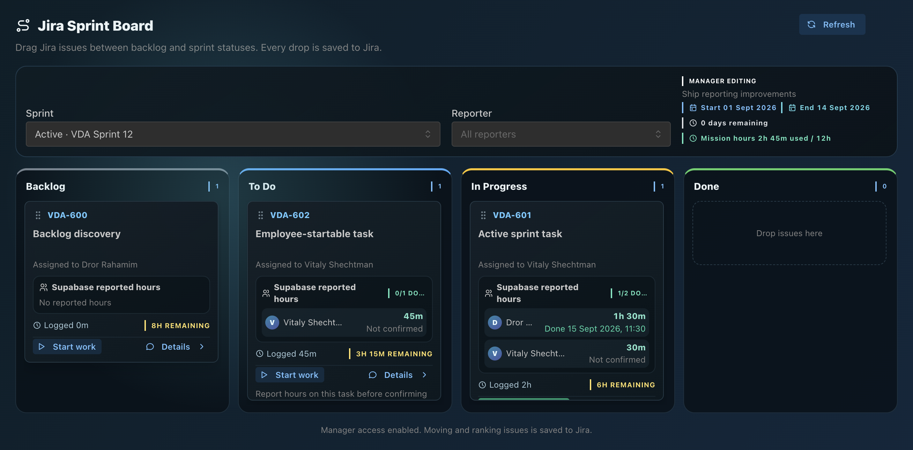
איור 5 התצוגה המורחבת עם כל עמודות הספרינט

סינון לפי עובד
1. פותחים Reporter בראש הלוח.
2. בוחרים עובד. ליד שמו מופיע סך הזמן שדיווח לכל משימות הספרינט.
3. הלוח משאיר רק משימות שבהן אותו עובד מופיע בדיווחי Supabase.
4. מנקים את הבחירה כדי לחזור לכל המשימות.
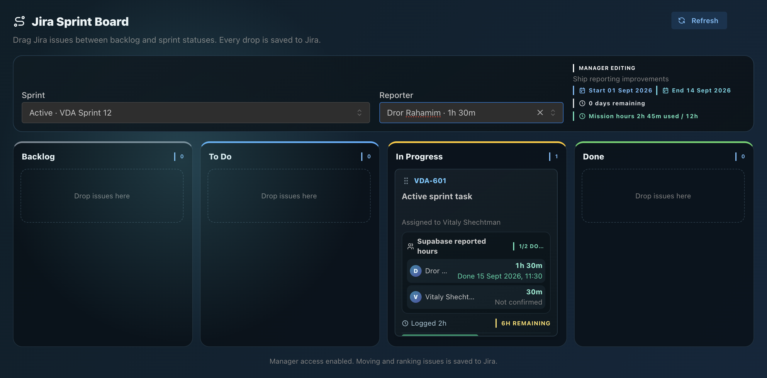
איור 6 סינון לוח הספרינט לפי העובד שדיווח למשימה

עבודה לפי תפקיד וסגירת משימות בצוות

מה עובד יכול לעשות
• לראות ספרינטים פעילים וספרינטים קודמים בתוך האפליקציה.
• להעביר פריט מ To Do אל In Progress דרך Start work.
• ללחוץ Mark done עבור משימה שאליה דיווח שעות.
• לראות מי כבר אישר Done ובאיזה תאריך ושעה לפי שעון ישראל.
• לפתוח תיאור, קבצים מצורפים ותגובות Jira של המשימה.

מתי משימה עוברת ל Done
כל עובד שדיווח שעות למשימה מקבל שורת אישור נפרדת. רק כאשר כל המדווחים סימנו Done, האפליקציה בודקת שוב את ההסכמה בשרת ומעבירה את פריט Jira אוטומטית לעמודת Done. אם עדיין חסר אישור, המשימה נשארת בסטטוס הנוכחי.
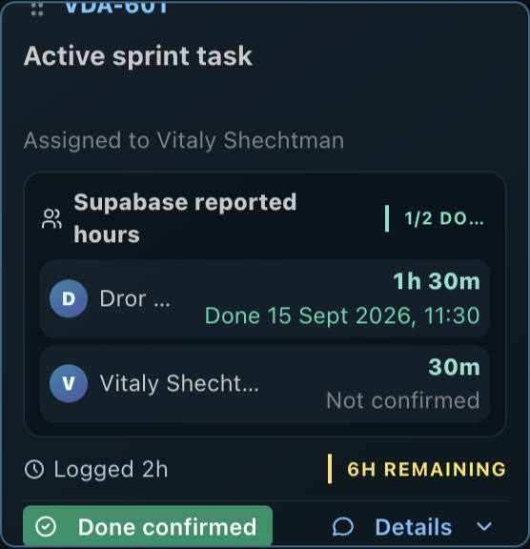
איור 7 שעות Supabase ואישור Done עם תאריך לכל עובד
חשוב האישור זמין רק לעובד שדיווח שעות למשימה. עובד שלא דיווח יראה את המשימה אבל לא יוכל לאשר את סיומה.

מה מנהל יכול לעשות
• לגרור משימות בין Backlog, To Do, In Progress ו Done.
• לשנות סדר משימות בתוך עמודה; הדירוג נשמר ב Jira.
• להחזיר פעולה אחרונה דרך Undo כאשר מעבר או שינוי דירוג בוצעו בטעות.
• לרענן ידנית את הלוח. ברקע המידע מתרענן בשקט בכל דקה בלי להחליף את המסך ב Loading.
הרשאות מנהל נבדקות גם בתהליך הראשי של האפליקציה. הסתרת כפתור בממשק אינה ההגנה היחידה, ולכן עובד רגיל אינו יכול לעקוף את ההרשאה דרך קריאה ישירה.

פרטי משימה קבצים ותגובות
בכל כרטיס משימה מופיעים השעות שדווחו מ Supabase, חלוקת השעות בין העובדים, שעות שנותרו מול תקציב המשימה ומצב אישורי Done. הנתונים אינם נלקחים מ Jira Worklog ולכן הם זהים לדוחות המשותפים של HRS.
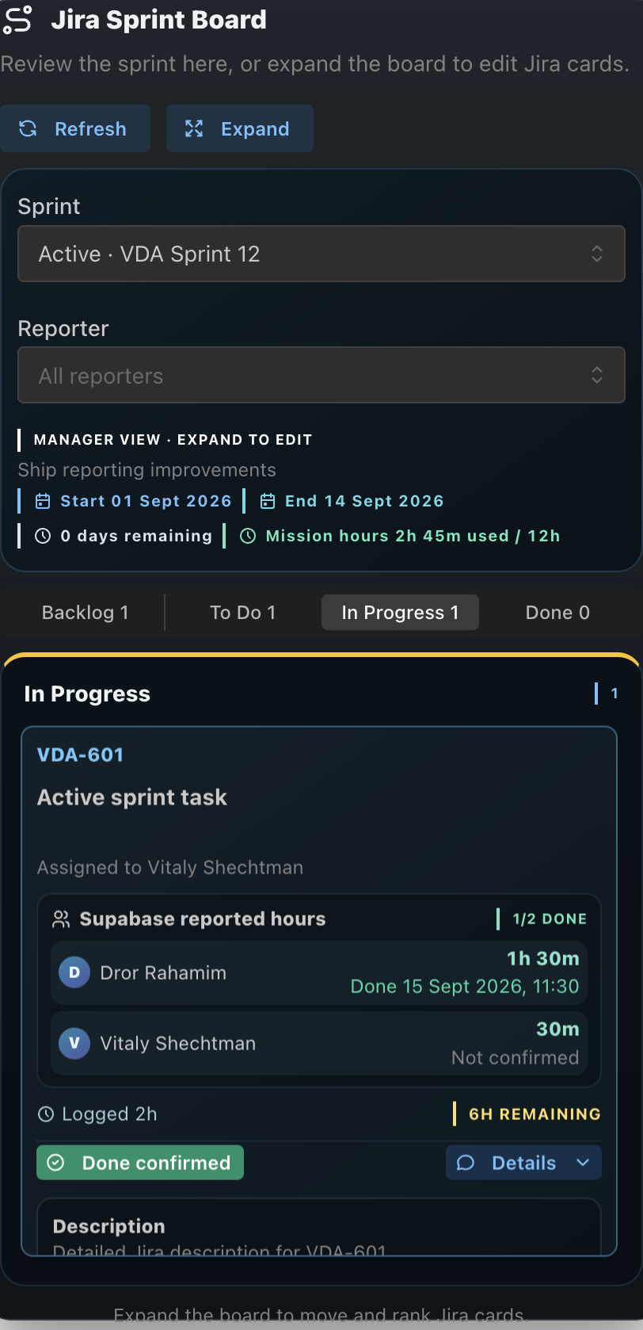
איור 8 פתיחת Details בתוך הכרטיס הקומפקטי

איך פותחים את כל המידע
1. לוחצים Details בכרטיס המשימה.
2. קוראים את Description המלא שמגיע מ Jira.
3. ב Attachments לוחצים על קובץ כדי לפתוח או להוריד אותו. תמונות מקבלות תצוגה מקדימה.
4. ב Comments רואים את התגובות האחרונות, שם הכותב ותאריך הפרסום.
5. אם התוכן ארוך, גוללים בתוך עמודת הספרינט. פס הגלילה נשאר גלוי והתצוגה אינה מגדילה את חלון HRS.

שיפורי Quick Log והמדדים

ממשק קומפקטי ונוח יותר
• Clockify הוסתר מהסרגל ובמקומו מופיעים מדדי Missing hours ו Unreported days.
• הרווח בין מדדי הדיווח ללוח השנה הוקטן והחודש הועלה מעט כדי לפנות מקום לטופס.
• כפתור Close נמצא מעל Pin, ולכן Settings אינו חופף יותר לכפתור הנעיצה.
• רווחים שליליים שהזיזו שדות אחד על השני הוסרו. Task, Jira, המדדים, השעות וההערה מקבלים מרווח קבוע.

שמות מקומיים לקיצורי דרך
לחיצה ימנית על קיצור דרך רגיל מאפשרת לבחור Change display name. השם החדש מחליף את כל הטקסט שמופיע על הכפתור, כולל הלקוח והמשימה, אבל אינו משנה דבר ב HRS, ב Supabase, ב Jira או בדוחות.

איור 9 שמות תצוגה מקומיים וקצרים לקיצורי הדרך
1. לוחצים לחיצה ימנית על קיצור הדרך.
2. בוחרים Change display name ומקלידים שם קצר וברור.
3. כדי לחזור לשם המקורי לוחצים שוב לחיצה ימנית ובוחרים Restore original.

מדדי פרויקט ומשימה
Overall Project ו Shared Task סגורים כברירת מחדל ומציגים רק את הכותרת, השעות, האחוז והפס. לחיצה על החץ פותחת את פירוט העובדים. המדד הכולל משתמש בסכום הפרויקט המלא מ Supabase, בעוד מדד המשימה נשאר מוגבל למשימה שנבחרה.
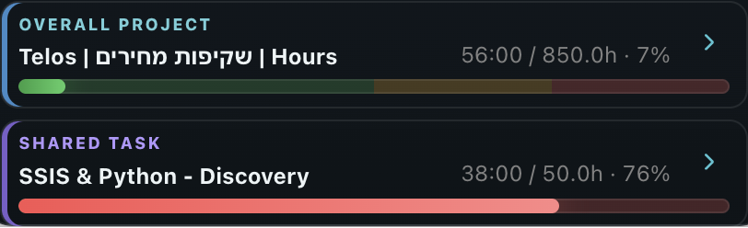
איור 10 שני המדדים בתצוגה המקופלת שנפתחת דרך החץ
• Overall Project כולל את כל המשימות וכל העובדים באותו Customer ובאותו Project.
• Shared Task כולל רק את המשימה המשותפת שנבחרה.
• רענון של Quick Log אינו יכול עוד להחליף את סכום הפרויקט בסכום החלקי של המשימה.

עדכוני האפליקציה
HRS Desktop בודק עדכונים בכל הפעלה ובכל פתיחה של ה Tray, Reports, Settings או Meetings. כאשר קיימת גרסה חדשה, הבועה Update Available נשארת מעל Settings בלי שהמשתמש יצטרך ללחוץ Check now.
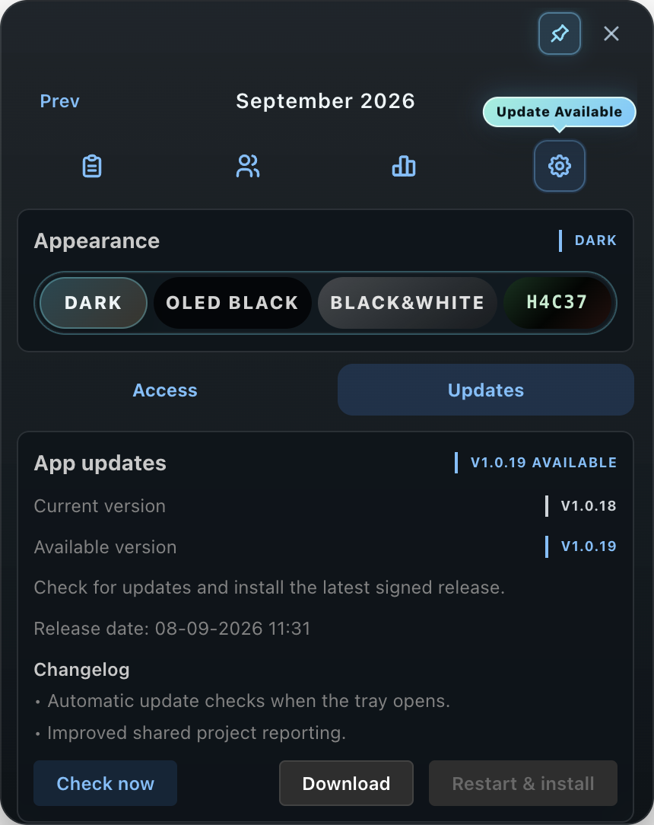
איור 11 בועת Update Available לאחר בדיקה אוטומטית

איך מתקינים את 1.0.19
1. פותחים Settings כאשר מופיעה הבועה Update Available.
2. קוראים את רשימת השינויים במסך App updates.
3. ב Windows מורידים את HRS Desktop Setup ומפעילים אותו. נתוני המשתמש נשמרים.
4. ב Mac מורידים את קובץ ה DMG שמתאים למעבד, גוררים את HRS Desktop אל Applications ומאשרים החלפה.
גרסאות ישנות שנחתמו בחתימה זמנית עלולות להוריד עדכון אוטומטי אך להיכשל בזמן ההתקנה. במקרה כזה האפליקציה מציעה את המתקין המלא. לאחר מעבר לחבילה בעלת חתימה קבועה, מנגנון העדכון יכול להתקין גרסאות עתידיות בצורה רגילה.

הכנה למנהלי המערכת

Supabase
כדי להפעיל אישורי Done משותפים יש להריץ פעם אחת את הקובץ supabase/migrations/005_sprint_task_completions.sql בפרויקט Supabase המחובר. הטבלה שומרת מי אישר את המשימה ואת זמן האישור. ללא המיגרציה הלוח עובד, אך כפתורי האישור המשותף אינם זמינים.

Jira
• ודאו שהחיבור כולל את פרויקטי VDA ו LSM הרלוונטיים ואת לוחות Scrum שלהם.
• משימה משותפת צריכה להיות מחוברת לפריט Jira ולמשימת HRS מקורית כדי להציג שעות ולאפשר אישורי Done.
• מנהל צריך הרשאה להעביר ולדרג Issues. עובד רגיל צריך הרשאה לקרוא תיאור תגובות וקבצים ולבצע את המעבר המותר ל In Progress.

Slack
• ה Bot צריך להופיע בערוצים שרוצים לבחור במיפוי הלקוחות.
• שליחת קבצים דורשת files write. הודעות ותגובות דורשות chat write והרשאות ההיסטוריה המתאימות לערוצים.

פתרון תקלות קצר

סנכרון Teams לא ממשיך אחרי DUO
• בודקים אם DUO מציג Approved ואם חלון Microsoft מחכה לאישור נוסף.
• אם Push לא מגיע, משתמשים ב Use Duo passcode או בשיחת טלפון.
• אם מתקבלת הודעה על Python, מתקינים מחדש את חבילת 1.0.19 המלאה שמתאימה למערכת ההפעלה.

משימה אינה מציגה שעות Supabase
• בודקים שהמשימה המשותפת מחוברת לאותו Jira issue שמופיע בכרטיס.
• בודקים שהדיווחים מכילים אותו Customer ואותו Project ושפרופיל העובד כולל מספר עובד.
• לוחצים Refresh. אין צורך להוסיף Worklog ידני ב Jira כדי שהשעות יופיעו.

אין אפשרות לגרור כרטיס
• בחלון הקומפקטי הגרירה כבויה בכוונה. לוחצים Expand כדי לערוך.
• עובד רגיל אינו יכול לגרור. רק Manager editing מאפשר מעבר ודירוג מלאים.
• ספרינט עבר הוא לקריאה בלבד גם עבור מנהל.

Details נחתך בתצוגה הקומפקטית
• ממקמים את הסמן בתוך עמודת הספרינט וגוללים. לעמודה יש פס גלילה עצמאי.
• אפשר ללחוץ Expand כדי לקבל יותר מקום ולראות את כל העמודות יחד.

רשימת השינויים המלאה

Microsoft Teams ופגישות
• זיהוי נכון של Mac ו Windows והודעות התקנה מתאימות לכל מערכת.
• חבילת Python מלאה לבניות Mac ו Windows וחיפוש מסלולים חלופיים ב Mac.
• זיהוי מיידי של פרטי Microsoft שגויים והחזרה לתיקון.
• אימות אמיתי ש DUO נשלח וזיהוי דחייה או פקיעה.
• אפשרות קוד DUO בנוסף ל Push ולשיחה.
• המשך אוטומטי מיד לאחר האישור דרך MSAL ו PKCE וטיפול ב Stay signed in.
• תמיכה ברשימות משתתפים גדולות בפגישות חברה.

לוח השנה ו Quick Log
• מדד צהוב לשעות חסרות ומדד אדום לימים ללא דיווח.
• סינון לוח השנה בלחיצה והחרגת חגים סופי שבוע וימים עתידיים.
• הסתרת Clockify מהסרגל והידוק המרווחים בחלק העליון.
• מיקום Close מעל Pin ומניעת חפיפה עם Settings.
• בועת Jira ו Slack קבועה ליד Task וחלונית נשלפת שאינה מזיזה את החלון.
• דיווח Jira חובה למשימות משותפות ובחירה אוטומטית של פריט העבודה.
• תצוגת Jira work item קצרה וריווח מתוקן בין כל שדות הטופס.
• שמות תצוגה מקומיים לכל קיצור דרך רגיל ושחזור לשם המקורי.
• מדדי פרויקט ומשימה מתקפלים ותיקון הסכום הכולל של הפרויקט.

Jira Slack וספרינטים
• תמיכה מלאה בפרויקטי Jira מסוג VDA ו LSM.
• חלונית עדכון פשוטה עם Writing tools, Delivery ו Conversation מתקפלים.
• הסרת הסברים טכניים ושדה Private channel ID מהגדרות Slack.
• לוח ספרינט קומפקטי בתוך HRS והרחבה ללוח מלא.
• רשימת ספרינטים פעילים וספרינטים קודמים ללא ספרינטים עתידיים.
• תאריכי התחלה וסיום, ימים שנותרו ושעות משימות שנוצלו מול התקציב.
• שעות לפי עובד מ Supabase ומסנן Reporter.
• Start work לעובד וגרירה דירוג Undo וניהול מלא למנהל.
• Mark done לכל מדווח עם תאריך ושעה והעברה אוטומטית ל Done בהסכמה מלאה.
• תיאור Jira, קבצים ותמונות להורדה ותגובות אחרונות בתוך הכרטיס.
• טעינה מוקדמת Cache ורענון שקט ללא מסכי Loading.
• גלילה עצמאית וגלויה בפרטי משימה ארוכים.

עדכונים ואמינות
• בדיקת עדכון בכל פתיחת האפליקציה והחלונות הראשיים.
• בועת Update Available קבועה בלי בדיקה ידנית.
• זיהוי חתימת Mac ישנה והפניה למתקין המלא המתאים.
• שמירת Changelog בזמן ההורדה והכנת תהליך Release חתום ועקבי.

המסמך מתאר את גרסה 1.0.19. שמות הלקוחות המשימות הספרינטים והעובדים בצילומים הם דוגמאות, וההרשאות בפועל נקבעות לפי HRS, Jira ו Supabase של הארגון.

